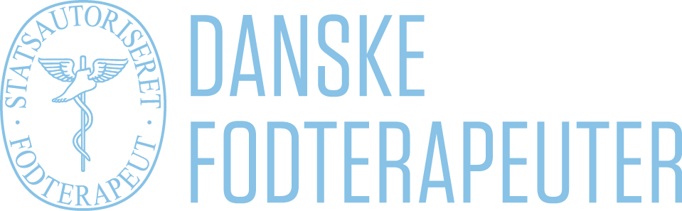**Årets Fod går til Region Syddanmark***Region Syddanmark hædres med prisen Årets Fod 2015 for deres visionære og anti-bureaukratiske tilgang til fodterapiområdet.*

Visionær, kvalitetsbevidst og anti-bureaukratisk. Det er nogle af Region Syddanmarks dyder på fodterapiområdet, som ligger til grund for, at Danske Fodterapeuter har valgt at hædre regionen med prisen Årets Fod. Det er i særlig grad regionens praksisplan, der begejstrer med bedre tilgængelighed i kraft af frit ydernummer i udvalgte områder. En plan der på sigt vil gøre det nemmere for patienter at finde en fodterapeut i nærheden, der giver tilskud til fodterapi. Derudover har Region Syddanmark flere projekter i støbeskeen inden for fodterapien vedrørende gratis (vederlagsfri) sårbehandling og vortebehandling.

**Vi er til for borgeren**  
Bo Libergren, regionspolitiker (V), tager imod prisen på vegne af regionen, idet han har siddet i samarbejdsudvalget vedrørende fodterapi siden 2002. Han fortæller:

’Vi har den tilgang til tingene, at vi er til for borgeren. Så da vi skulle lave en ny praksisplan, stod vi med valget mellem at lave en kedelig kapacitetspraksisplan eller at se det som vores mission at gøre noget godt for de mennesker, vi skal betjene. Vi valgte det sidste. For vi mener ikke, at det er nogen fordel at have en sygekassetilgang til borgernes sundhed, som forhindrer folk i at komme til fodterapi og få den behandling, de har gavn af. En stalinistisk tilgang til uddeling af ydernumre vil blot forhindre nogle tilfældige borgere i at få det tilskud, de er berettiget til, hvilket ikke er jordens mest retfærdige reguleringsmekanisme. Desuden er der en risiko for, at folk ikke får passet deres fødder ordentligt. Og der skal kun få amputationer til, før end det har kostet mere end at dække de relativt små sygesikringsudgifter til fodterapi’.

**Fokus på foden eller fødder**  
Danske Fodterapeuter uddeler hvert år Årets Fod til en person eller en organisation, der i har sat fokus på foden eller fødder. Det kan fx være via et erhverv som udøver (behandler, kunstner eller sportsperson) eller som fortaler for emner, der har indflydelse på fødder eller fodsundhed (organisation, forening, by, begivenhed eller politiker). Årets Fod er en statuette, der har foden solidt plantet i underlaget, og som er kreeret af Leif Sylvester. Den er nu på vej til Region Syddanmarks hovedkontor i Vejle.

’Normalt bliver det ikke bemærket, når vi forbedrer forholdene. Det er først, når borgerne ikke får, hvad de har brug for, at vi kommer i spil. Så jeg er glad over stolt over at have modtaget Årets Fod, som jeg opfatter som en påskønnelse af vores indsats på fodterapiområdet’, siger Bo Libergren.

**Årets Fod i fem år**Det er femte gang, at Danske Fodterapeuter overrækker Årets Fod for at påskønne andre for deres indsats for fødderne. De forgående år er prisen gået til:2011: Finn Bojsen-Møller, universitetslektor  
2012: Peter Lotinga, byrådspolitiker i Slagelse Kommune  
2013: Johnny Frøkjær, overlæge og ortopædkirurg på Odense Universitetshospital  
2014: Klaus Kirketerp-Møller, overlæge og ortopædkirurg på Hvidovre Hospital

**Værd at vide: Hvad er et ydernummer (boks)**Et ydernummer er et unikt nummer, der uddeles af Danske Regioner til autoriserede sundhedspersoner i primærsektoren. Ydernummeret er personligt og er tilknyttet den enkelte fodterapeut og ikke en klinik. Ydernummeret betyder, at fodterapeuten arbejder under overenskomsten mellem Dansk Regioner og Danske Fodterapeuter og kan give tilskud til patienter, der er henvist fra lægen. Patienter, der kan henvises til fodterapeut skal enten have diabetes, svær leddegigt, nedgroede negle eller arvæv efter strålebehandling af vorter.